mysql是数据的管理

mysql安装方式msi/zip方式进行安装typical典型安装custom自定义安装compelete完全安装

-D 打开数据库

-h 服务器名称

-p 密码

-P 端口号

--prompt 修改提示符

-u 用户名

-V 输出版本信息并退出

.MySql退出

exit;/quit;/\q;

.修改mysql的提示符

1、登录时--prompt 提示符

2、登录后prompt 提示符

.mysql提示符

\D 完整的日期

\d 当前的数据库

\h 服务器名称

\u 当前的用户

.mysql常用的命令（大写忘了，自己改）

select version()显示当前服务器的版本号SELECT VERSION()

select now()显示当前的日期SELECT NOW()

select user()显示当前的用户SELECT USER()

.MySql语句的规范

.创建数据库CREATE {DATABASE | SCHEMA}[IF NOT EXISTS] db_name[DEFAULT] CHARACTER SET [=] charset_name

{}必选[]可选

.SHOW DATABASES展示数据库中的数据库

SHOW WARNINGS展示数据库中的警告消息

SHOW CREATE DATABASE t1;展示出创建好的t1数据库的消息

修改数据库ALTER{DATABASE|SCHEMA}[db_name]{DEFAULT}CHARACTER SET[=]charset_name;

删除数据库DROP {DATABASE|SCHEMA}[IF EXISTS]db_name;

整数的数据类型

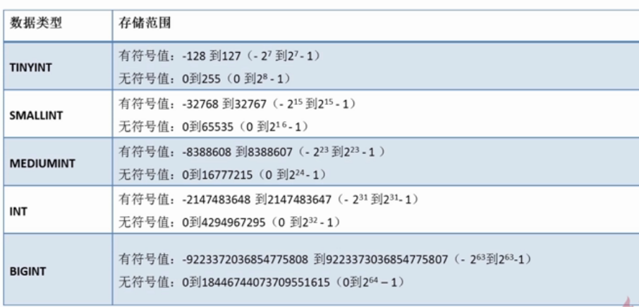

浮点型

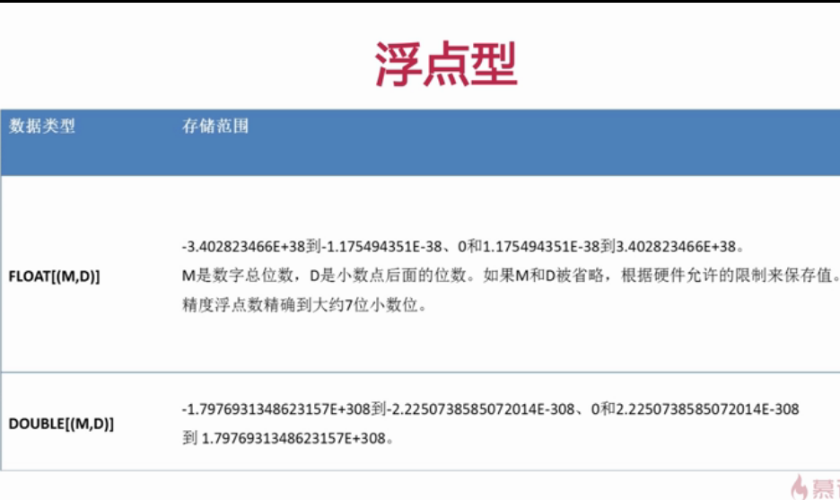

日期时间型

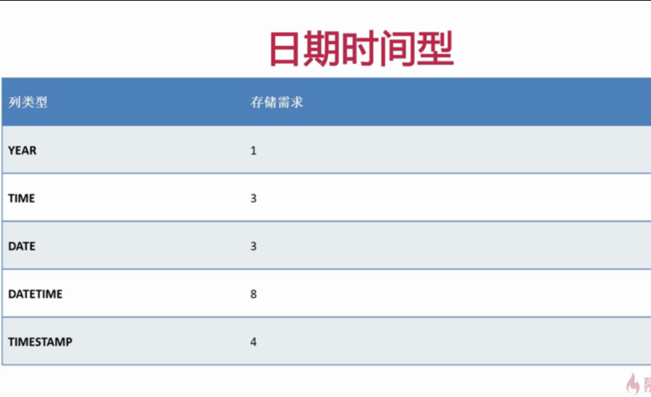

日期时间类型少用，用用数字类型进行表示

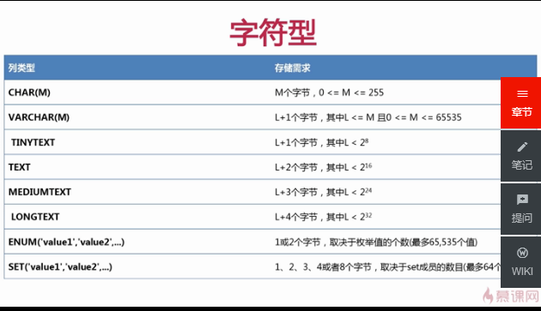

Char(M)定长的类型不足将会补充0以填充

eg:char(5)你输入利abc，将会显示abc00；

VARCHAR(M)变长类型，顾名思义就是输多少位显示多少位

ENUM()枚举类型eg:ENUM(‘男’,’女’)之间任意的选一个；

SET()集合中做任意的排列组合

打开某个数据库USE TESR(数据库名)查看是否打开SELECT DATABASE();

创建数据表

CREATE TABLE [IF NOT EXISTS] Tb_name(

Col_name type {unsigned},

Col_name type {unsigned},

Col_name type {unsigned},

);

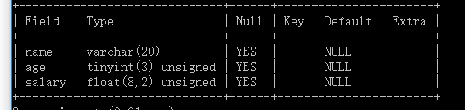

有六个属性，可以为此赋值；

DEFAULT 如果给该字段指定值，如果该字段为NULL，将会显示它指定的默认的值

Extra 该里面显示自动增加或者自动减少

自动增加和自动降低一定要和主键使用，但是主键不一定要和自动增加和降低使用

主键：PRIMARY KEY (每张表只能存在一个主键，主键自动为不为空NOT NULL);

自动增加：AUTO_INCREMENT;

查看所有的数据表(SHOW TABLES[FROM db_name];当前代开的数据库任然没有变；

查看某个数据表的结构SHOW COLUMNS FROM table_name;

.MYSQL分组（GROUP BY）

SELECT name, COUNT(*) FROM employee_tbl GROUP BY name;

按名字进行分组，计算出名字出现的次数

WITH ROLLUP 可以实现在分组统计数据基础上再进行相同的统计（SUM,AVG,COUNT…）。

mysql> SELECT name, SUM(singin) as singin_count FROM employee_tbl GROUP BY name WITH ROLLUP;

sum(xx)求记录的和WITH ROLLUP求出总的记录数

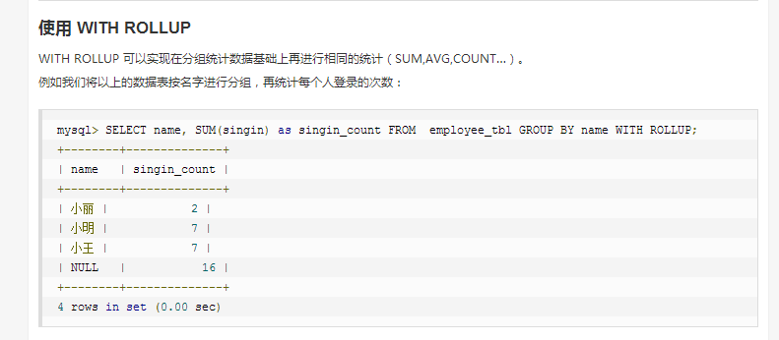

但是总的记录数的名称是NULL

于是我们就可以使用coalesce(a,b,c)来进行NULL的替换

Show tables（查看数据库中所有的表名）

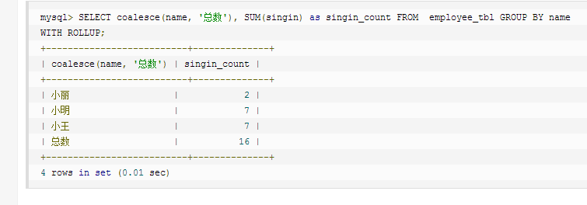

实现两个表的连接

SELECT a.runoob_id,a.runoob_author,b.runoob_count FROM runoob_tb1 a INNER JOIN tcount_tb1 b ON a.runoob_author=b.runoob_author;等价于

SELECT a.runoob_id,a.runoob_author,b.runoob_count FROM runoob_tb1 a , tcount_tb1 b WHERE a.runoob_author=b.runoob_author;（实现两张表名字相同的进行连接）

LEFT JOIN(左连)RIGHT JOIN(右连)

.MYSQL命令中NULL；判断为空 is NULL 判断不为空（IS NOT NULL）

.MYSQL中的正则表达式便于进行模糊查找到MySQL可以通过 **LIKE ...%** 来进行模糊匹配。

mysql> SELECT name FROM person_tbl WHERE name REGEXP '^st';

mysql> SELECT name FROM person_tbl WHERE name REGEXP 'ok$';

mysql> SELECT name FROM person_tbl WHERE name REGEXP 'mar';

mysql> SELECT name FROM person_tbl WHERE name REGEXP '^[aeiou]|ok$';

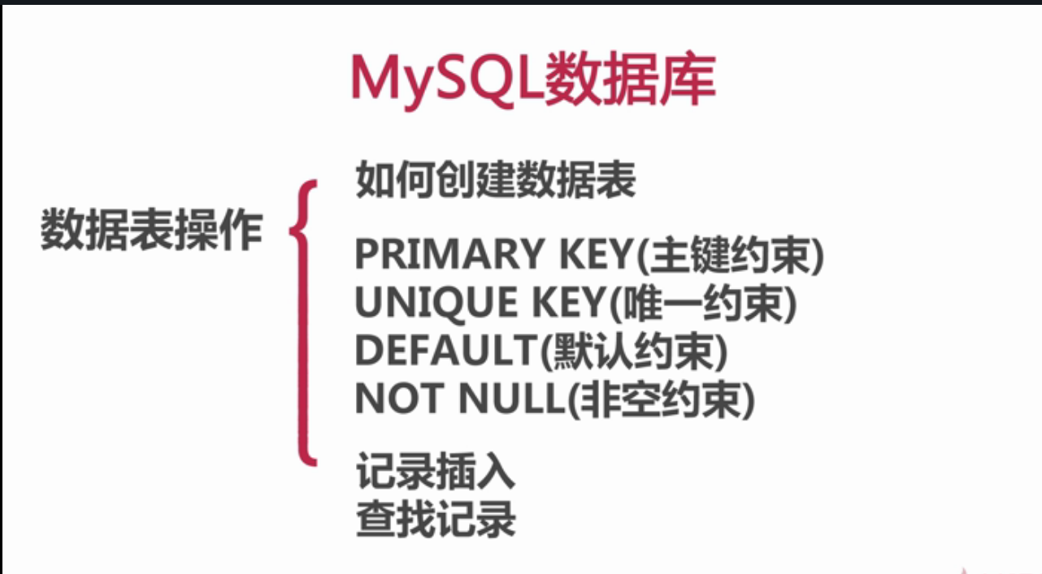

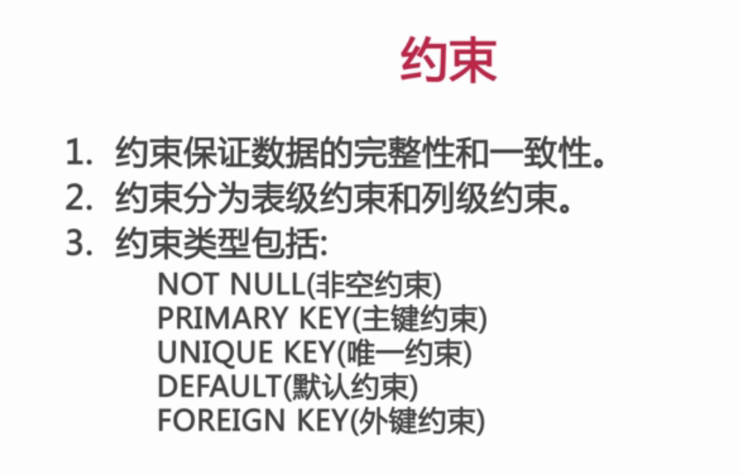

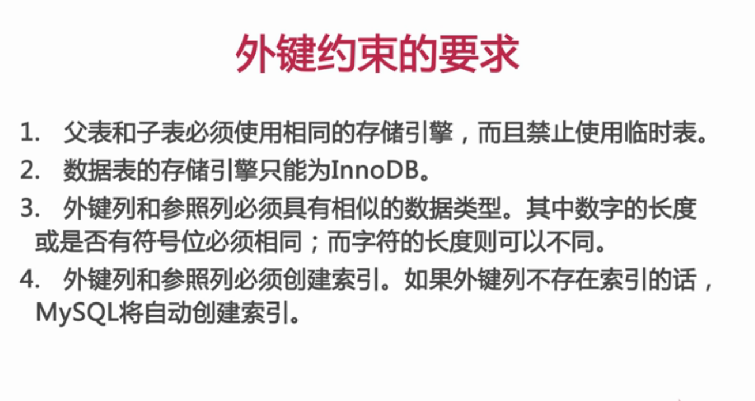

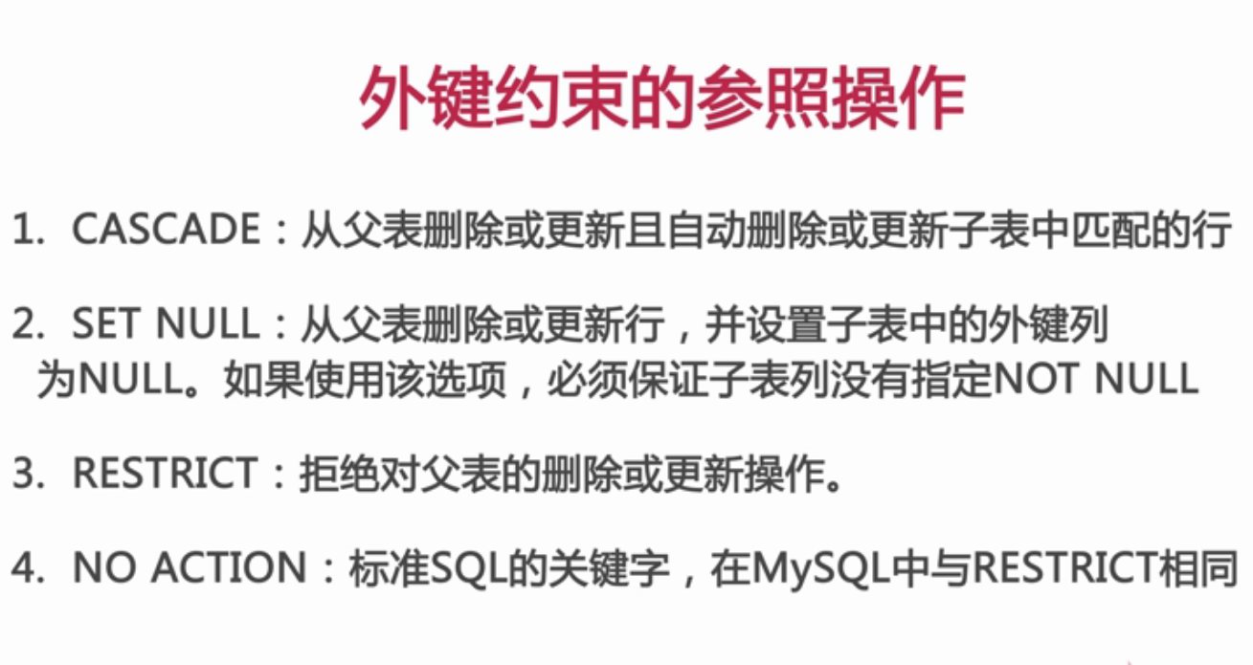

修改数据库ALTER DATABAASE

修改数据表ALTER TABLE



还可以删除的时候进行增加，两个操作之间要用逗号分隔

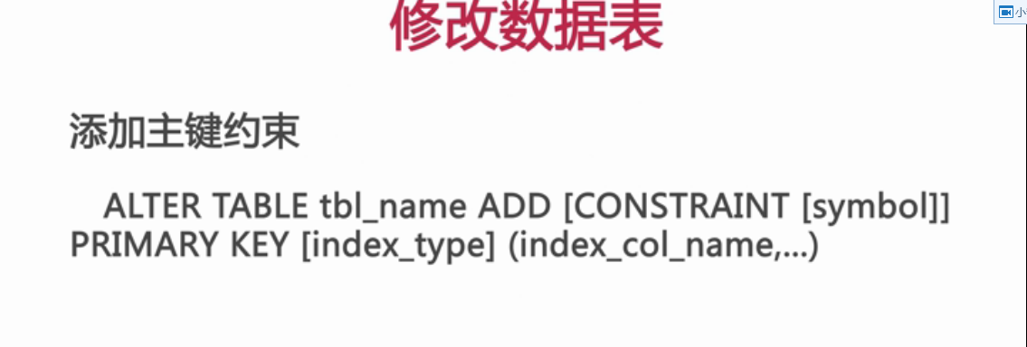  
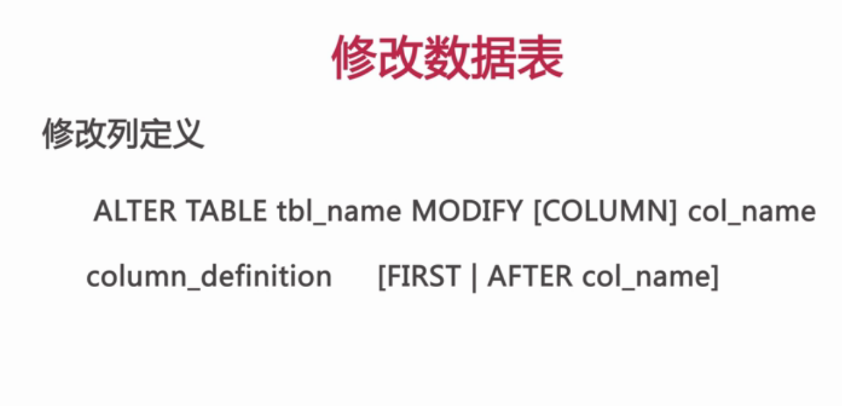

修改列的类型的时候，由大精度的修改成小精度的时候注音数据的丢失

注意：要想输入中文（SET NAMES gbk;）

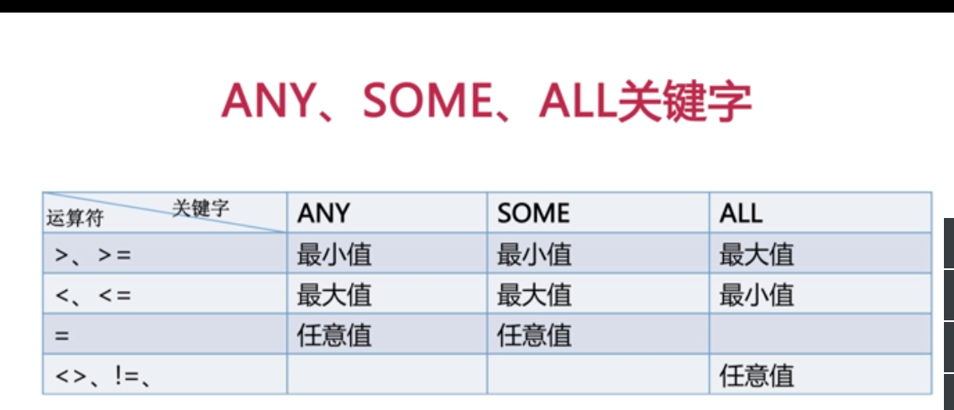



mysql> insert into tdb_goods_cate(cate_name) select goods_cate from tdb_goods group by goods_cate;把另一个表的的东西插入到这个表中

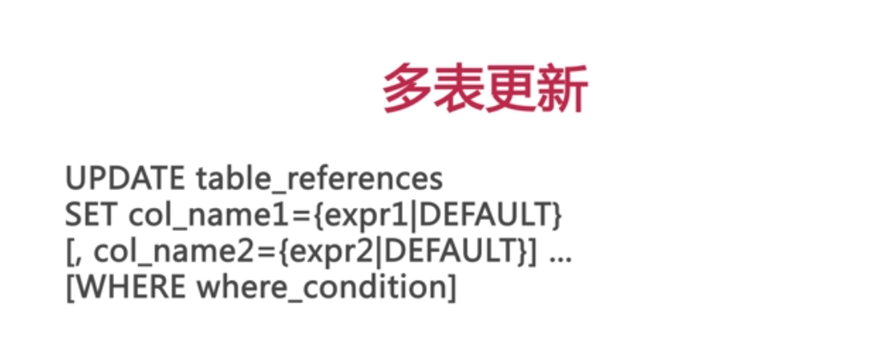

update tdb_goods INNER JOIN tdb_goods_cate ON goods_cate=cate_name

-> SET goods_cate=cate_id;

更新某个表。参照某个表，更新的内容，更新的条件



create table tdb_goods_brands

-> (

-> brand_id smallint unsigned primary key auto_increment,

-> brand_name varchar(40) not null

-> )

-> select brand_name from tdb_goods group by brand_name;

Query OK, 10 rows affected (0.24 sec)

update tdb_goods as b1 INNER JOIN tdb_goods_brands as b2 ON b1.brand_name=b2.brand_name

-> set b1.brand_name=b2.brand_id;

实现多表的连接

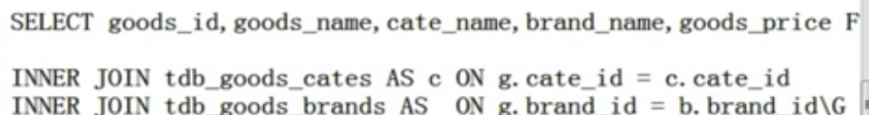

实现自己与自己的连接，为该表设置一个连接该表的连接的id,可以根据查询语句判断出子集所属的父类，也可以查出该父级有多少个子类

select s.type_id,s.type_name,p.type_name from tdb_goods_types AS s left join tdb_goods_types AS p ON s.parent_id=p.type_id

select p.type_id,p.type_name,count(s.type_name) from tdb_goods_types AS p left join tdb_goods_types AS s ON p.parent_id=s.type_id group by p.type_name order by p.type_id;

-- 查找重复记录

SELECT goods_id,goods_name FROM tdb_goods GROUP BY goods_name HAVING count(goods_name) >= 2;

-- 删除重复记录

DELETE t1 FROM tdb_goods AS t1 LEFT JOIN (SELECT goods_id,goods_name FROM tdb_goods GROUP BY goods_name HAVING count(goods_name) >= 2 ) AS t2 ON t1.goods_name = t2.goods_name WHERE t1.goods_id > t2.goods_id;

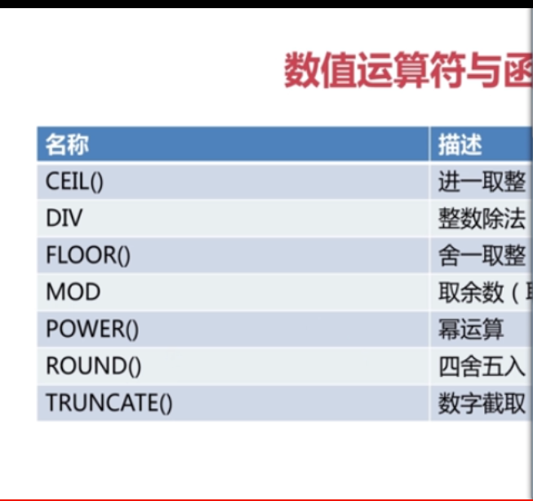

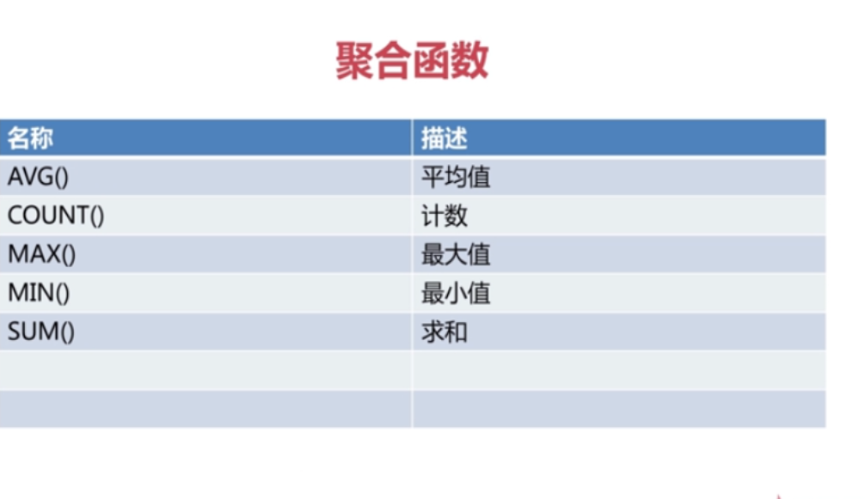

聚合函数的返回值就只有一个值

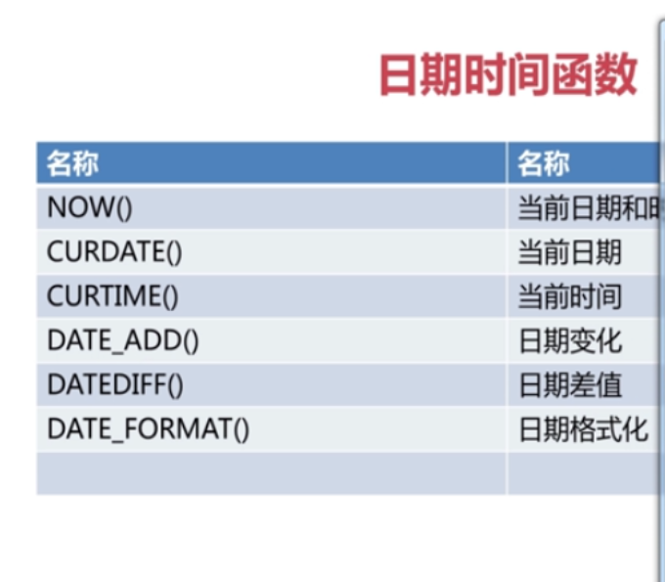

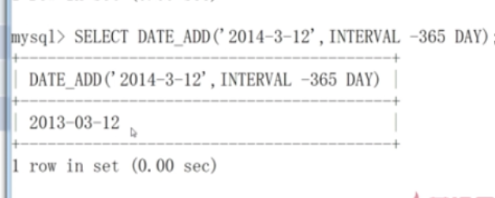

year,moth,day,week都可以用作加的单位

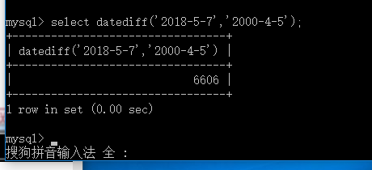

一种日期格式转换成冷一种日期的格式

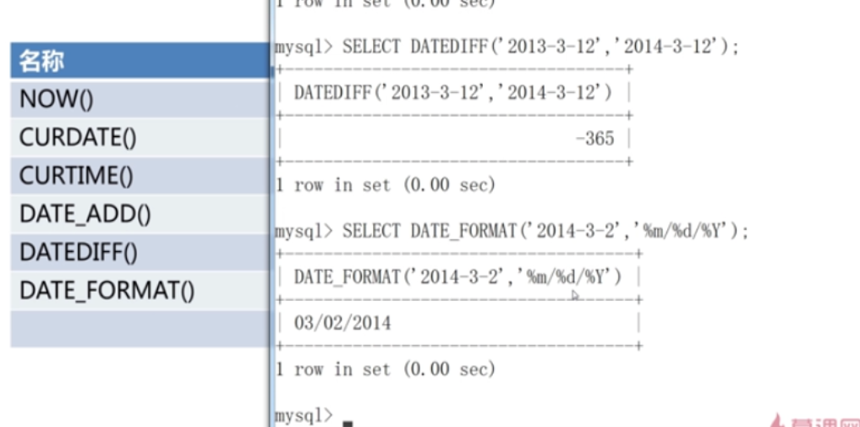

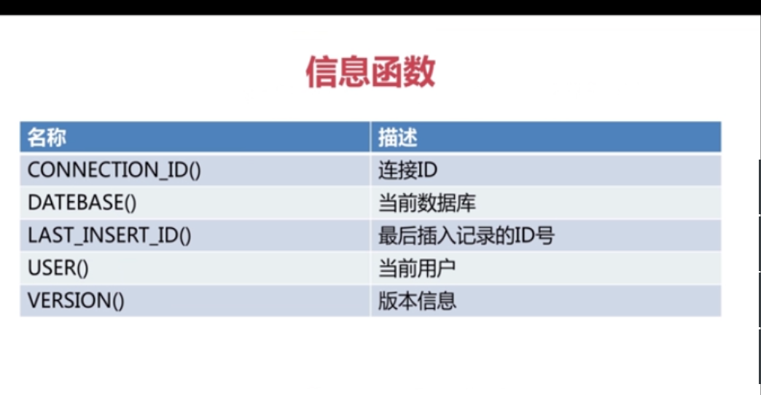

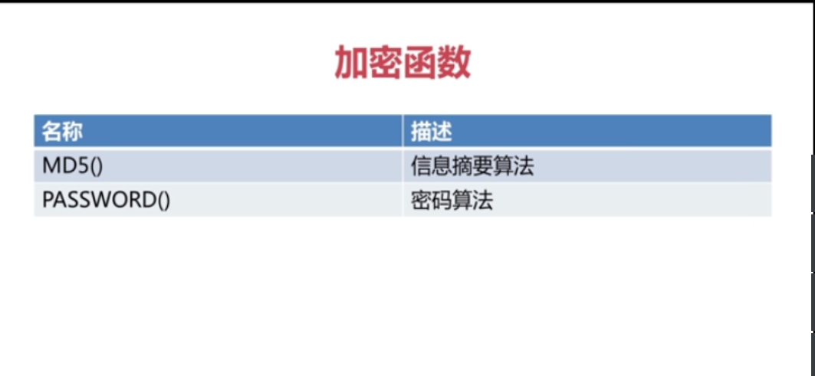

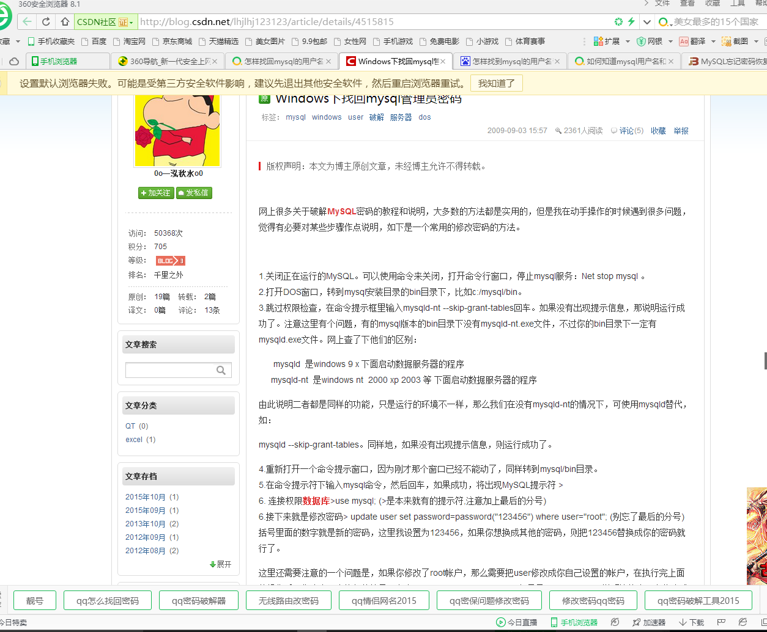

<http://blog.csdn.net/lhjlhj123123/article/details/4515815>

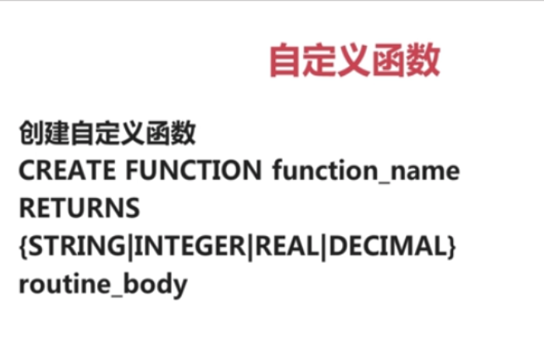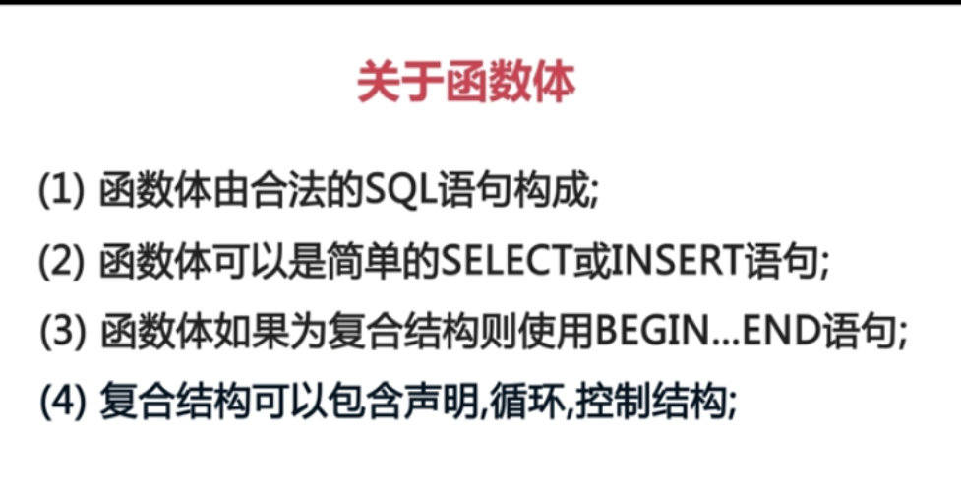

修改结束符 delimiter //(把默认的结束符，改成了//的结束符)

